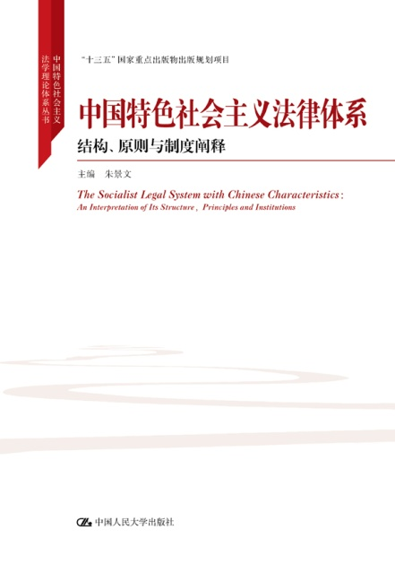
书名：中国特色社会主义法律体系——结构、原则与制度阐释
书号：978-7-300-24992-6
作者：朱景文
责任编辑：施洋 王沛
页数：244
装祯：精装
出版时间：2018-01-23
定价：65.00元
出版社：中国人民大学出版社

- 编辑推荐
中国特色社会主义法律体系于2011年形成。它以宪法为统帅，以法律为主干，以行政法规、地方性法规为重要组成部分，是一个由宪法相关法、行政法、刑法、民法商法、经济法、社会法、诉讼与非诉讼程序法等多个法律部门组成的有机统一整体。
本书基于中国特色社会主义法律体系有关法律部门的划分，回顾了这七大法律部门的形成过程以及近年来的完善进程，同时也对各个法律部门的基本原则和基本制度进行了简明扼要的阐述，力求与实际相结合，做到深入浅出、通俗易懂，使读者能够通过一册书而了解中国特色社会主义法律体系的概貌。

◆ 读者定位
法学专业研究人员

- 作者简介
朱景文:中国人民大学法学院教授,博士生导师，中国人民大学法治评估中心主任，Frontiers of Law in China（《中国法学前沿》）主编;兼任中国法学会立法学研究会常务副会长、中国法理学研究会副会长、国际社会哲学和法律哲学协会中国分会副会长。主持多项关于法律发展和法治国家的国家社科基金项目，在《中国社会科学》等期刊发表多篇关于中国特色社会主义法律体系的重要论文，主编《中国人民大学中国法律发展报告》系列发展报告。

- 内容简介
本书是一本研究中国特色社会主义法律体系的著作，基本的构架是阐述我国法律体系的基本理论、基本框架，各个主要法律部门，包括宪法及其相关法、民商法、行政法、经济法、社会法、刑法、诉讼与非诉讼程序法的概况及其基本原则、基本制度。

◆ 简要目录
导论 中国特色社会主义法律体系的基本理论 （1）
第一章 宪法与宪法相关法 （25）
第一节 概述 （25）
第二节 基本原则与基本制度 （29）
第二章 行政法 （48）
第一节 概述 （48）
第二节 基本原则与基本制度 （49）
第三章 刑法 （66）
第一节 概述 （66）
第二节 基本原则 （70）
第三节 总则制度 （74）
第四节 分则体系 （89）
第四章 民商法 （90）
第一节 民法 （90）
第二节 商法 （119）
第三节 知识产权法 （143）
第五章 经济法 （152）
第一节 概述 （152）
第二节 基本原则与基本制度 （153）
第六章 社会法 （181）
第一节 概述 （181）
第二节 基本原则与基本制度 （186）
第七章 诉讼与非诉讼程序法 （211）
第一节 我国诉讼与非诉讼程序法的概念、历史与体系 （211）
第二节 诉讼法 （218）
第三节 非诉讼程序法 （237）

◆ 上架建议
中国特色社会主义法律体系 法理学 法律 专著

◆ 书摘
导 论 中国特色社会主义法律体系的基本理论
- 中国特色社会主义法律体系的概念
所谓法律体系，是指一个国家的全部现行法律规范，按照一定的原则和要求，根据法律规范所调整的对象和调整方法的不同，划分为既相互区别又相互联系的不同的法律部门，从而构成一个内在统一的整体。法律体系是一个国家法的内在结构，而它们的外在表现形式则是由有权创制法的不同国家机关所颁布的规范性法律文件。因此，研究一个国家的法律体系，一方面 要研究其内在结构，即法律部门的划分，另一方面要研究其外在表现形式， 即法律渊源。前者是法律体系的横向的划分，后者是其纵向的划分。在我们说中国特色社会主义法律体系由宪法及其相关法、民商法等法律部门组成时，就是指我国法的内在结构;说它由法律、行政法规、地方性法规等组成时，则是指我国法的不同层次的规范性文件，即法律渊源。在法学研究中，通常说的法律体系，主要指的是一个国家法的内在结构、法律部门的构成;不同规范性法律文件所构成的体系不属于法的内在结构、部门划分问题，而属于法的表现形式问题，即法律渊源，虽然它们也构成一个体系。
全国人民代表大会常务委员会2011年宣布形成的“中国特色社会主义法律体系”显然既包括法的内在结构，又包括其外在表现形式（法的渊源）在内的有机的统一体。虽然法律体系的内在结构和外在表现形式之间存在十分密切的关系，但是不应该把它们混淆。法律体系并不就是规范性文件体系，规范性文件体系按照某种标准的排列并不等于法律体系的内在结构。
一个国家的法律体系的各个部门之间既存在差别，又存在内在的统一性。一方面，由于法所调整的社会关系是多种多样的，所以它们必然分成不同的相对独立的部分，在法律调整中发挥着相对独立的作用，因而，法律体 系可以分成不同的法律部门，如宪法、刑法、民法、诉讼法等，法律部门又可以分成不同的子部门或法律制度，如民法可以分为婚姻法、物权法、知识产权法、合同法、侵权责任法等子部门，物权法又可以分成所有权、用益物权、担保物权和占有等法律制度。这样，一个国家的法从法律规范到法律制度到法律部门再到法律体系的不同层次上，都可以作出不同的结构划分。另一方面，法律体系的各个组成部分之间又存在内在统一性。
中国特色社会主义法律体系的内在统一性表现在:第一，调整社会关系的法律指导思想统一。虽然不同的法律部门由于调整不同的社会关系，因而其指导思想、基本原则、调整方法不同，但是它们赖以产生和服务的社会关系又具有统一性，中国特色社会主义理论体系是它们共同的指导思想。
第二，普遍性较大的法律规范在普遍性较小的法律规范中得到具体化。中国特色社会主义法律体系以宪法为统帅，但宪法不是法律大全，不能代替其他法律。宪法规定社会经济制度和国家政治制度等的根本原则。这些原则需要其他一般的法律加以落实，有的甚至是宪法本身明文规定要求制定相应的法律。在许多法律中，法律的原则性规范需要在具体性规范中得到落实。
第三，法律规范之间存在横向的协调、协作关系，遵守、适用或违反一些法律规范，会引起其他一些法律规范发生作用，在权利和义务、权力和责任之间，在调整性法律规范（确认权利和义务的规范）和保护性法律规范（规定法律制裁的规范）之间，在实体法规范与程序法规范之间，这种联系尤为明显。
第四，法律规范之间存在纵向的等级从属关系，下级的规范不得与上级的规范相冲突，属于同一法律部门的法律规范之间层次分明、位阶有序，上下左右相互衔接，紧密配合。

